L’ÉTÉ TOUT EN COULEUR
DE LA RIVIERA DE BAUME & MERCIER

La saga de la collection Riviera et son hommage aux différentes facettes de la Côte d’Azur dont elle s’inspire, et de toutes les Côtes d’Azur du monde, se poursuivent. Modelant son design et sa technicité à la topographie des lieux, à leurs composants organiques et à leur art de vivre, elle est elle-même unique et multiple à la fois.

Ambiance décontractée et allure ultra-féminine pour célébrer l’été à travers quatre nouveaux modèles aux couleurs vives et pastel. Respectivement blanc nacré, rose acidulé, bleu azur et vert clair, chaque pièce incarne avec fraîcheur ce mode de vie joyeux et léger qui nourrit la légende de ces lieux de villégiature paradisiaques, nichés entre mer et montagne, et nimbés de soleil.

Une montre Riviera se porte et se vit.

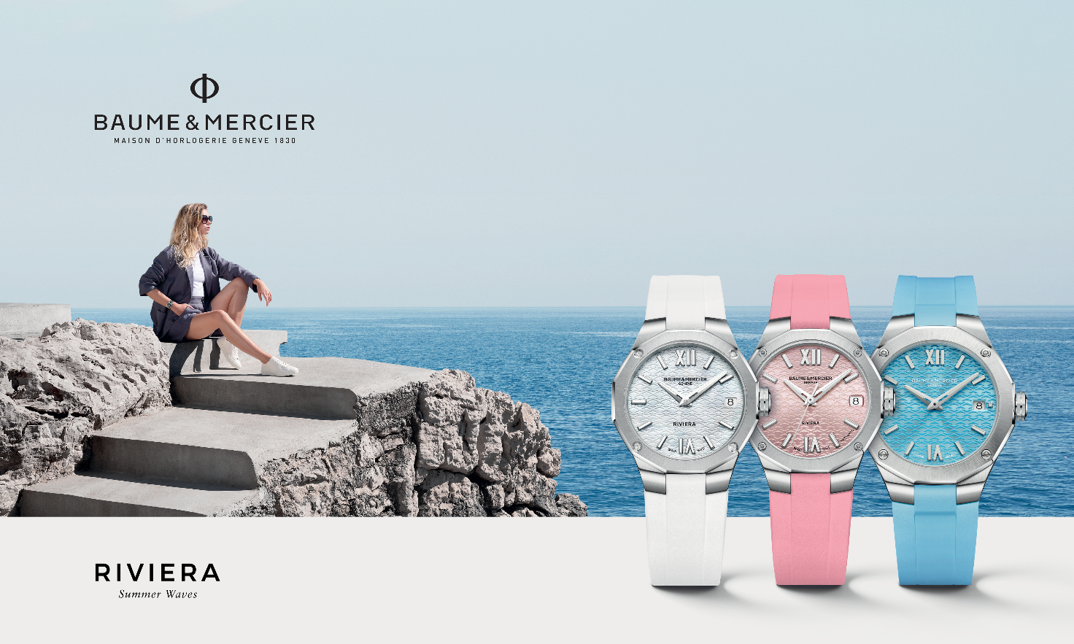

L’esprit Riviera

De la Côte d’Azur à la Californie ; d’îles en baies, de caps en marinas, la collection Riviera reflète cet esprit bohème chic, insouciant et positif. Au fil des heures, le naturel compose avec une élégance spontanée, à l’image des paysages marins et végétaux bruts qui scintillent à l’heure de la fête. Sportives et festives, les rivieras du monde entier raffolent de plongées sous-marines dans des mers peuplées d’espèces surprenantes, de courses nautiques surfant sur des vagues rebelles, et de soirées au rythme chaloupé.

La collection Riviera cultive cette philosophie, indissociable d’une esthétique soignée et affirmée. La sienne prend la forme d’une boîte et d’une lunette dodécagonales, évoquant les douze heures qui égrènent le cadran, et jugées révolutionnaires lors de son lancement en 1973. Libre, elle prône un style chic et décontracté, privilégiant le raffinement naturel, la bienfacture et le confort. Les quatre montres exaltent leur design en respectant les principes formels chers à Baume & Mercier : des proportions parfaites et des lignes précises.

Des couleurs fraîches pour l’été

L’harmonie des couleurs et des matières est une autre exigence de la Maison. La saison estivale lui a inspiré quatre pièces horlogères aux tonalités éclatantes, révélant la pureté d’une nacre de culture blanche, l’audace d’un rose gourmand, la limpidité d’un bleu azur et la fraîcheur d’un vert mentholé. Autant de teintes vitaminées à l’énergie positive qui habillent les cadrans - nacre pour l’un ; laqués satinés soleil pour les autres - et les bracelets en caoutchouc, dans un jeu de contrastes entre finitions et textures. Ces garde-temps lumineux, visuellement forts, témoignent d’un savoir-faire chevronné et s’inscrivent dans l’héritage stylistique de Baume & Mercier.

RIVIERA M0A10837 : La pureté du blanc

Son cadran délicat oscille au gré des reflets subtils de la nacre blanche de culture qui le recouvre et des vagues en décalques transparentes qui le décorent. Intemporel, minimaliste, noble et pur, le blanc irradie sur les chiffres romains et les index rivés rhodiés enduits de Superluminova blanc (émission bleue), tout comme sur les aiguilles rhodiées facettées, recouvertes également de Superluminova blanc (émission bleue). A 3h, une ouverture dévoile la date.

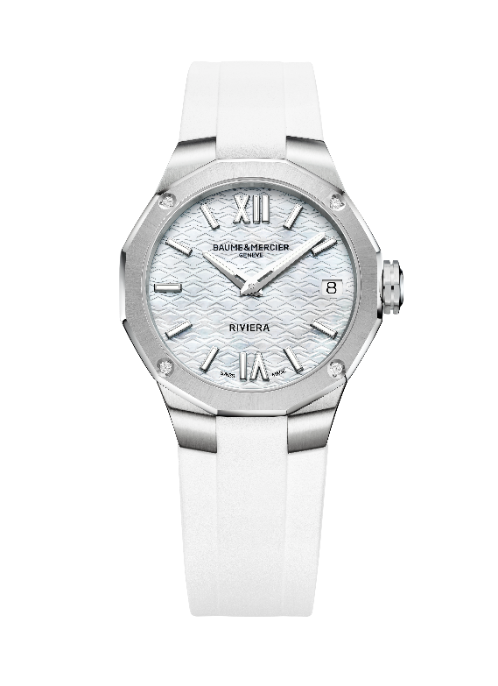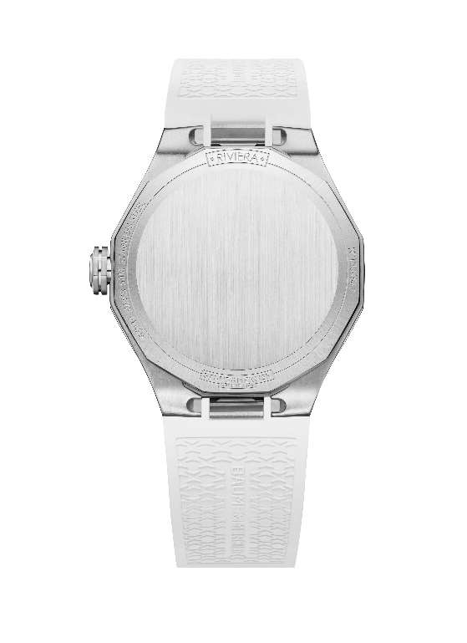

En acier inoxydable poli et satiné, sa boîte est un écrin raffiné de 33 mm de diamètre et 9,6 mm d’épaisseur. Une glace saphir inrayable traitée antireflet sur les deux faces la protège. Son élégance athlétique se pare d’une lunette à douze pans en acier inoxydable poli et satiné soleil, sertie de quatre diamants taille brillant (Top Wesselton, qualité VS, 0.05 carat). Le fond, de forme dodécagonale, est plein et peut être gravé. La couronne octogonale est libre, gravée de l’emblème de Baume & Mercier depuis 1964 : le logo Phi, symbole du Nombre d’Or et des divines proportions.

Ce design aux lignes absolues se prolonge dans la clarté du bracelet intégré, en caoutchouc blanc, grainé et satiné. Interchangeable, il est doté d’un système très fiable et robuste permettant de le changer sans outils. Il se ferme par une boucle triple déployante en acier inoxydable avec poussoirs de sécurité. A l’instar de toutes les Riviera, sa boucle est ajustable pour permettre un réglage d’aisance pour plus de confort.

Heures et minutes s’écoulent dans cet halo lumineux au luxe discret, dans le sillage d’un mouvement à quartz d’une autonomie de 10 ans. L’étanchéité de ce garde-temps atteint 5 ATM, soit approximativement 50m.

RIVIERA M0A10798 : L’éclat du rose

Associé à la vie en rose d’un été pétillant ou à un bonbon tendre irrésistible, ce garde-temps est une promesse de bonheur au fil des heures, des minutes et des secondes qu’il affiche sur son cadran rose satiné soleil et laqué, au décor vagues en décalques transparentes. Les chiffres romains et les index sont rivés rhodiés et enduits de Superluminova (émission bleue). Les aiguilles sont facettées rhodiées. La date se lit à 3h.

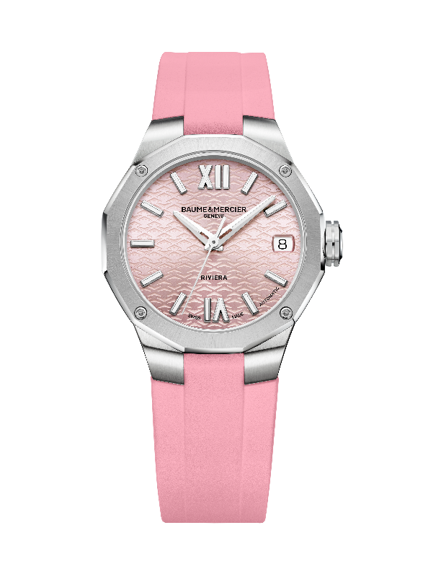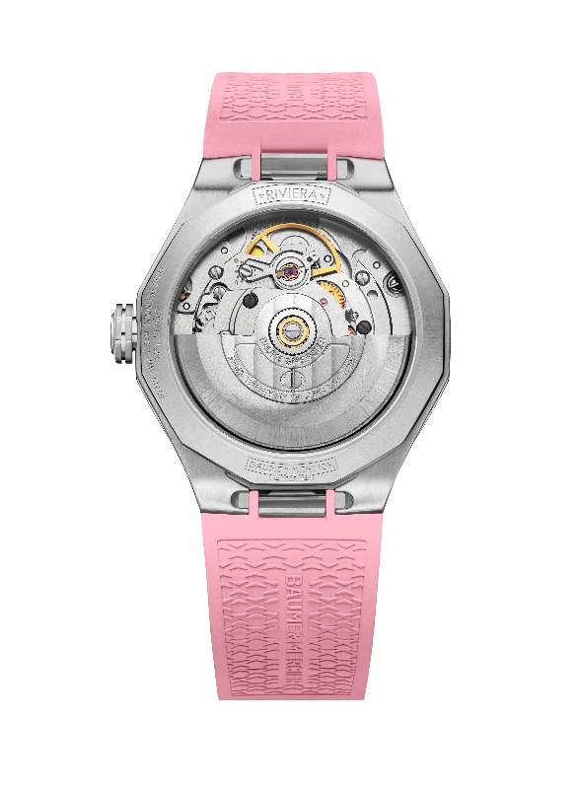

Cette déclinaison chromatique donne du peps à la boîte en acier inoxydable poli et satiné, de 33 mm de diamètre et 9,6 mm d’épaisseur. Une glace saphir inrayable traitée antireflet sur les deux faces la protège. Fixée par quatre vis en acier poli, la lunette est en acier inoxydable poli et satiné soleil. Le fond dodécagonal est lui-même protégé par une glace saphir et peut faire l’objet d’une gravure sur-mesure. Tout en relief, le logo Phi est gravé sur la couronne octogonale libre.

Le bracelet intégré en caoutchouc rose grainé et satiné accentue cet effet chromatique ludique et particulièrement féminin. Un système très fiable et robuste permet de le changer sans outils, au gré de ses envies. Sa boucle déployante en acier inoxydable dispose de poussoirs de sécurité et d’un réglage d’aisance

Ce modèle est animé par un mouvement automatique. Il offre une réserve de marche de 38 heures, une fréquence de 4Hz (28’800 vph) et une étanchéité de 5 ATM (approximativement 50m).

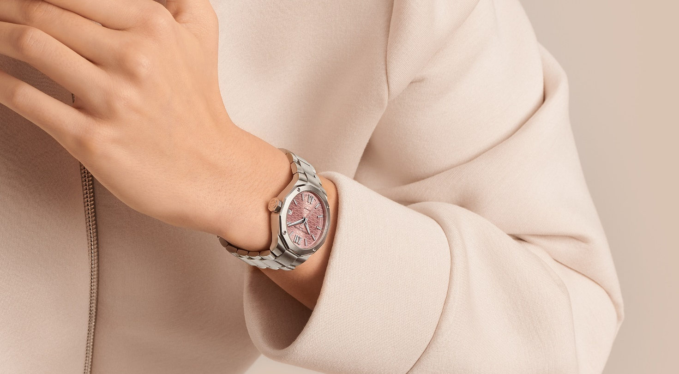

RIVIERA M0A10611 : La fraîcheur du vert clair

Son cadran vert mentholé hypnotise dès le premier regard. Limpide, frais, semblable aux eaux les plus claires de la terre ou à la pinède qui surplombe l’océan, il est un hymne à la beauté de la nature. C’est dans ce paysage de rêve aux finitions satinées soleil et laquées, orné de vagues en décalques transparentes, que se placent harmonieusement les chiffres romains rivés et rhodiés, les index rivés recouverts de Superluminova blanc (C1, émission bleue) et les aiguilles facettées rhodiées, enduites elles aussi de Superluminova (émission bleue). Une ouverture à 3h affiche la date.

L’iconique boîte en acier inoxydable poli et satiné est proposée en 36 mm de diamètre et 9,5 mm d’épaisseur. Protégée par une glace saphir inrayable traitée antireflet sur les deux faces, elle est surmontée d’une lunette en acier inoxydable poli et satiné soleil maintenue par quatre vis en acier poli. Dodécagonal, le fond est plein et fixé par quatre vis. La couronne octogonale libre porte le logo Phi, en relief.

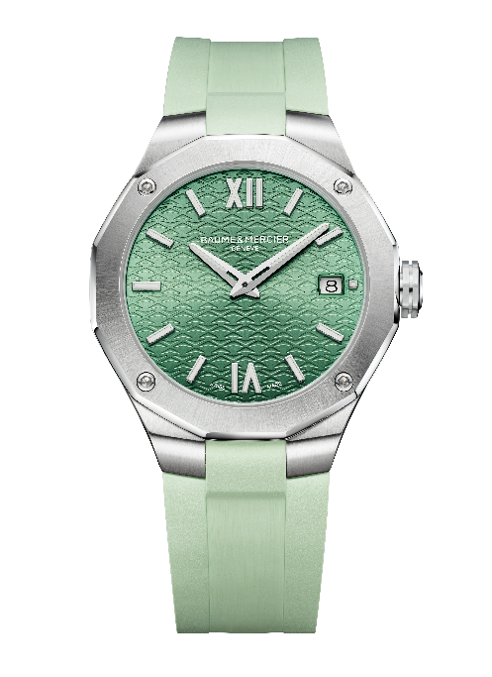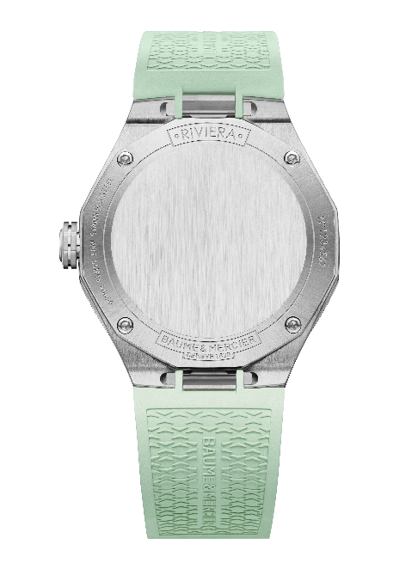

En caoutchouc vert clair grainé et satiné, le bracelet est intégré et interchangeable. Il se retire et se remet grâce à un système ingénieux, très fiable et robuste, ne nécessitant aucun outil. Il se ferme par une boucle triple déployante en acier inoxydable avec poussoirs de sécurité et réglage d’aisance.

Le mouvement à quartz qui lui donne vie est d’une autonomie de 10 ans. Cette montre garantit une étanchéité de 5 ATM (approximativement 50 m).

RIVIERA M0A10800 : La vibrance du bleu azur

Le bleu azuréen de son cadran satiné soleil laqué, ponctué d’un décor de vagues en décalques ton sur ton, est une invitation à plonger dans une mer vivifiante. L’été de la collection Riviera continue de se raconter de chiffres romains rivés et rhodiés en index rivés enduits de Superluminova blanc (émission bleue) et d’aiguilles facettées et rhodiées également recouvertes de Superluminova blanc (émission bleue). La date apparaît dans une ouverture à 3h.

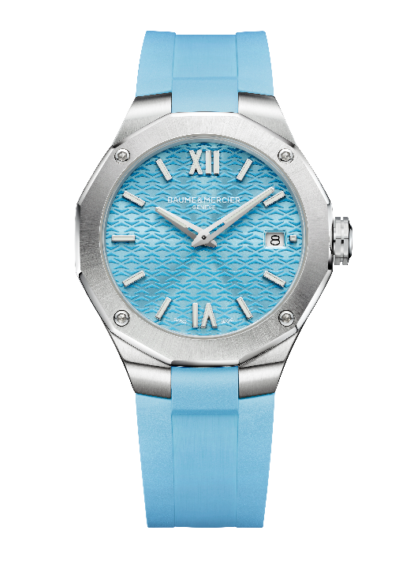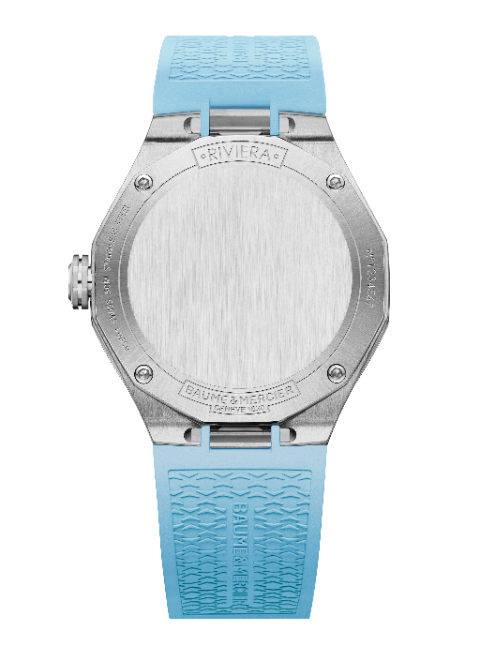
Sa boîte dodécagonale en acier inoxydable poli et satiné délimite les frontières de cet univers aquatique dans un diamètre de 36 mm et 9,5 mm d’épaisseur. Une glace saphir inrayable traitée antireflet sur les deux faces la protège. En acier inoxydable poli et satiné soleil, la lunette est fixée par quatre vis en acier poli, à l’instar du fond plein, lui aussi dodécagonal, qui peut être gravé. Octogonale, la couronne est libre et porte la signature de Baume & Mercier à travers le logo Phi, en relief.

Le bracelet intégré en caoutchouc bleu azur grainé et satiné souligne l’aspiration maritime de ce garde-temps. Interchangeable, il se change rapidement au moyen d’un système très fiable et robuste, sans l’aide d’outils. Son fermoir en acier inoxydable est triple déployant avec poussoirs de sécurité.

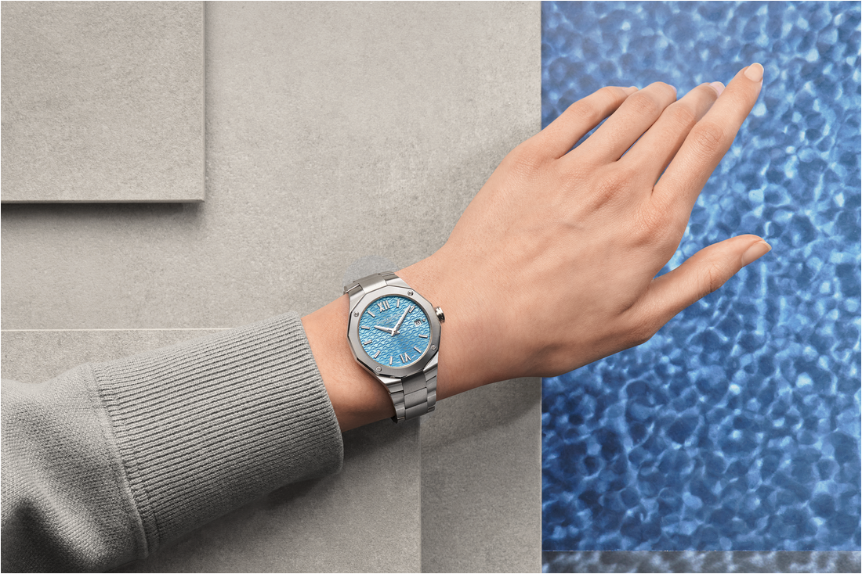

Battant au rythme d’un mouvement à quartz d’une autonomie de 10 ans, ce modèle est d’une étanchéité de 5 ATM (approximativement 50m).

Disponibles en juillet, ces quatre modèles illustrent à merveille l’esprit design de Baume & Mercier. Leur porter est un jeu, consistant à les harmoniser à une tenue vestimentaire. Le look est bel et bien ce qui caractérise la collection Riviera. L’été sera, pour elle, pimpant et inspirant.

INFORMATION:

Modèle : Riviera 10837
Disponibilité : Juin 2024

Modèle : Riviera 10798
Disponibilité : Juin 2024

Modèle : Riviera 10611
Disponibilité : Juin 2024

Modèle : Riviera 10800
Disponibilité : Juin 2024

A PROPOS DE BAUME ET MERCIER :

Née en 1830, au cœur du Jura Suisse, la Maison d’Horlogerie Baume & Mercier bénéficie d'une renommée internationale. De ses ateliers au cœur du Jura Suisse, à son siège basé à Genève, la Maison offre des garde-temps de la plus haute qualité à ses clients. Portée par un équilibre complémentaire entre parti-pris design autour de la forme et innovation horlogère au service du client, la Maison Baume & Mercier continue de marquer l’histoire de l’horlogerie en perpétuant ce savoir-faire design et horloger propre à la Maison. Un savoir-faire en droite lignée de la rencontre de ces fondateurs William Baume & Paul Mercier, alliant classicisme et créativité, tradition et modernité, élégance et caractère, et plus que jamais contemporain.

www.baume-et-mercier.com

